太原理工大学网络运行周报
(2011.09.03—09.09)

项 目 | 内 容
网络运行
 | 主干网运行状态 | 正常
 | 校园网运行状态 | 正常
 | 教育网本周流量图  （9月7日18：30至22：40，因寿阳至太原间光缆意外中断，北京至太原2.5G线路中断。） | 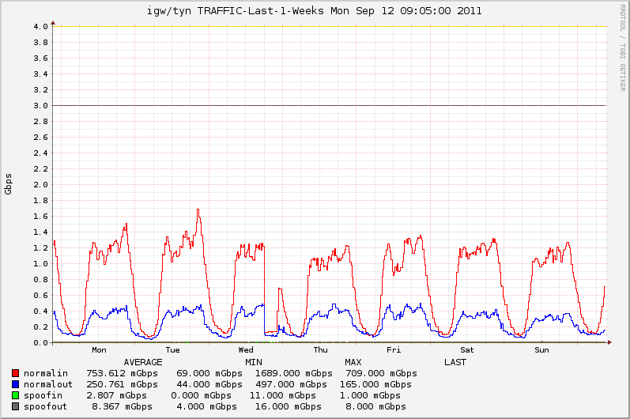
 | 校园网本周流量图 | 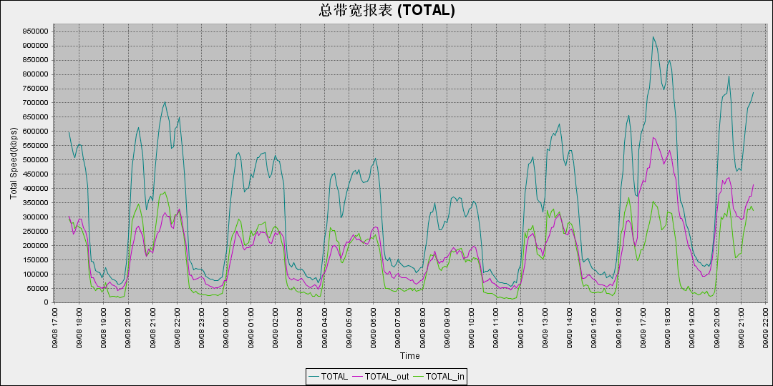
服务器运行
 | 服务器本周运行情况 |  | 校园网DNS服务器运行正常  校园网网通出口网关运行正常  WEB服务网通镜像运行正常  WEB服务器运行正常  IPv6 WWW服务器运行正常  IPv6 DNS服务器运行正常  IPv6网管服务器运行正常  杀毒软件服务器运行正常  短信监控服务器运行正常
网络故障维修情况
 | 线路故障 |  | - 解决主楼207网络故障  - 解决主楼422网络故障  - 解决水利学院网络问题 | 当天已解决  当天已解决  当天已解决
邮件系统
 | 网络层  统计 | 系统网络连接数：70599 次  正常连接数：51551 次 73.02%  拦截连接数：19048 次 26.98%
 | 应用层  统计 | 系统总收邮件：40058 封  正常邮件：4271 封 大小：2845.8MB 10.66%  被截邮件：35787 封 大小：933.9MB 89.34%  病毒邮件：0 封 大小： 0.0KB  垃圾邮件：35780 封 大小：933.7MB  其他邮件：7 封 大小：221.1KB
 |  | 综合拦截率：93.95%
网络安全
 | 网络安全 | 本周网络运行安全正常，各网站无安全事故。

编辑：闫华
审核：杨静

信息化管理与建设中心
2011-09-13

